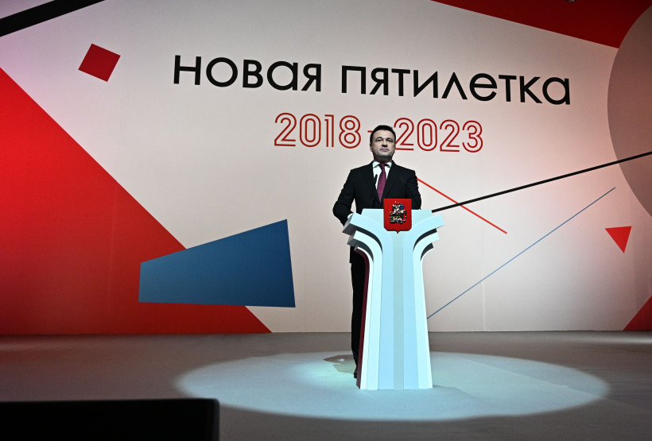
29 января Губернатор Московской области выступил с ежегодным обращением к жителям региона.
От депутатского корпуса городского округа Домодедово в торжественном мероприятии приняли участие Председатель Совета депутатов Ковалевский Л.П. и депутаты Белякова М.Н., Костюк Ю.А., Рагимов А.С., Шокуров В.В.

